Ф.И.О: Чернова Олеся Александровна
Предмет: окружающий мир
Класс: 3
Тип урока: Открытие новых знаний
Тема: | Бюджет семьи
Цель: | Познакомить обучающихся с понятием семейный бюджет
Задачи: | Образовательная: формировать представление о структуре семейного бюджета Развивающая: развивать внимание, логическое мышление, речь. Воспитательная: воспитывать у обучающихся экономное отношение к семейному бюджету
Планируемые результаты: | Предметные: знать структуру семейного бюджета, уметь применять полученные знания на практике Метапредметные: уметь работать с учебником, информацией Личностные: быть бережливым
УУД: | Познавательные: уметь работать с информацией, сравнивать, анализировать, выделять существенную информацию из рассказа учителя, делать правильные выводы, работать с таблицей  Регулятивные: уметь ставить цели, организовывать свое рабочее место, адекватно реагировать на указанные ошибки Коммуникативные: уметь слушать учителя, работать в группе, участвовать в диалоге на уроке, отвечать на вопросы учителя, договариваться и приходить к общему мнению в совместной деятельности
Основные понятия | Семейный бюджет, доходы, расходы.
Ресурсы | Проектор и экран, карточки с заданиями, золотые монетки, таблица доходов и расходов семьи, зеленые деньги, карта квест-игры, материал к игре.
Форма организации работы на уроке | Индивидуальная, групповая, фронтальная.
Форма контроля | Самоконтроль, проверка по эталону.
Дидактическая структура урока | Деятельность учителя | Деятельность обучающихся | УУД
1. Орг. момент | Повернитесь все друг к другу,  И пожмите руки другу.  Руки вверх все поднимите,  И вверху пошевелите.  Крикнем весело: "Ура!"  Нам урок начать пора! | Внимательно слушают учителя, настраиваются на урок | Регулятивные: организовывать свое рабочее место Коммуникативные: уметь слушать учителя
2. Актуализация знаний | Урок у нас будет очень необычный, к нам в гости пришел Незнайка. С собой на урок он принес золотые монеты. За правильные ответы на уроке, я буду давать вам по одной золотой монетке. И в конце Незнайка узнает, кто же был самым активным.  - Посмотрите, пожалуйста, на слайд, на нем зашифровано слово, вам нужно догадаться, что же за слово у нас спряталось.  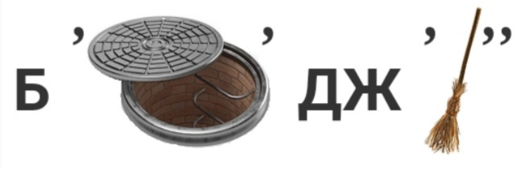  - Какое же слово у нас было зашифровано?  - А что такое бюджет?  - Как называются деньги, которые поступают в бюджет?  - Как называются деньги, которые тратятся из бюджета? | Внимательно слушают учителя, отвечают на вопросы, анализируют информацию, отгадывают зашифрованное слово.  Бюджет – это план доходов и расходов.  Доходы  Расходы | Познавательные: уметь работать с информацией, анализировать, выделять существенную информацию из рассказа учителя, делать правильные выводы  Регулятивные: уметь адекватно реагировать на указанные ошибки Коммуникативные: уметь слушать учителя, участвовать в диалоге на уроке, отвечать на вопросы учителя
3. Определение темы | - А как называются люди, которые живут в одном доме и заботятся друг о друге? - А может ли у семьи быть свой бюджет? - Как вы думаете, какова же тема урока? - Давайте поставим цели с помощью слов-помощников: Хочу узнать… Хочу научится… | Отвечают на вопросы, ставят цели урока.  Таких людей называют семьей.  Да, у семьи может быть бюджет.  Бюджет семьи или семейный бюджет.  - Что такое семейный бюджет?  - Для чего нужен семейный бюджет?  - Какие виды доходов может получать семья? | Познавательные: уметь анализировать, выделять существенную информацию из рассказа учителя, делать правильные выводы  Регулятивные: уметь ставить цели, адекватно реагировать на указанные ошибки Коммуникативные: уметь слушать учителя, участвовать в диалоге на уроке, отвечать на вопросы учителя
4. Открытие новых знаний | - Сегодня на уроке мы должны будем ответить на 3 главных вопроса.  - Незнайка приготовил для вас видеоролик. Я предлагаю вам его посмотреть. Во время его просмотра будьте внимательны, так как потом я задам вам такой вопрос: Что такое семейный бюджет?  - Так что понимают под понятием «семейный бюджет»?  - А какие доходы бывают у семьи?  - А расходы?  - Семейный бюджет, как правило, составляется не на год, а на более короткий срок, например на месяц. Но он должен быть обязательно в каждой семье, иначе могут произойти разные неприятности.  - Ребята, а на что тратятся деньги у вас в семье? За деньги можно купить много полезных и нужных вещей, продуктов, потратить их на какие-то другие цели. – Незнайка, а на что тратятся деньги у тебя? (аудиозапись) - Ребята, как вы думаете, правильно ли тратит деньги Незнайка? Останутся ли у него деньги на дни рождения друзей или покупку стола? - Давайте это проверим и заполним таблицу. Вам нужно правильно распределить доходы и расходы. Доходы и расходы: зарплата папы, покупка лекарств, зарплата мамы, ремонт автомобиля, покупка куклы дочери, стипендия сына, посещение цирка, пенсия дедушки, покупка продуктов, пенсия бабушки, покупка компьютера, оплата счета за газ и свет. – Вы правильно выполнили задание, ребята. Так правильно ли Незнайка тратит деньги? - А как вы думаете, существуют ли виды доходов, которые невозможно запланировать? Найдите их у нас в таблице. | Смотрят видеоролик по теме, ищут ответ на вопрос.  Семейный бюджет - это план доходов и расходов семьи  Доходы семьи: зарплата, пенсия, стипендия.  Расходы семьи: еда, обновки, свет, газ, интернет.  На еду, покупку вещей, оплата газа, света, интернета и т.д.  На чипсы, колу, конфеты, мороженое, новый самокат, новая одежда каждую неделю, жвачки и многое другое.  Доход: зарплата папы и мамы, стипендия сына, пенсия дедушки и бабушки.  Расходы: покупка лекарств, ремонт автомобиля, покупка куклы дочери, посещение цирка, покупка продуктов, покупка компьютера, оплата счета за газ и свет. Нет, не правильно, он тратит их попусту. Да, существуют. Это, например, покупка лекарств, посещение цирка, ремонт автомобиля. | Познавательные: уметь работать с информацией, сравнивать, анализировать, выделять существенную информацию из рассказа учителя, делать правильные выводы, работать с таблицей  Регулятивные: уметь адекватно реагировать на указанные ошибки Коммуникативные: уметь слушать учителя, участвовать в диалоге на уроке, отвечать на вопросы учителя
5. Физминутка. | Поиграем с вами в игру. Если вы услышите доходы, то хлопайте в ладоши. Если расходы, поднимайте руки вверх. (зарплата, питание, пенсия, проезд, стипендия, развлечения, одежда, доход от магазина)
6. Вторичное закрепление знаний | Незнайка предлагает нам закрепить знания. В этом нам поможет квест-игра. Каждая команда -– это семья (бабушка, дедушка, мама, папа, 3-4 ребенка). За партами вы сидите группами, значит, семьи у нас уже есть. А сейчас мы определим фамилии ваших семей. Для этого надо отгадать загадки и преобразовать их в фамилии. Кто так заливисто поёт О том, что солнышко встаёт?  Комочек пуха, длинное ухо, Прыгает ловко, любит морковку.  В стае я живу в лесу,  Всем зверушкам страх несу.  Грозно вдруг зубами щелк!  Я свирепый серый...  Нет того, кто не боится  Этой грозной хищной птицы.  Кто, куда бы не забрёл,  Сверху видит всё ...  - Приступаем к игре. Каждая команда получает карту путешествий (учитель даёт старт к началу игры) Станция № 1 «ОТВЕЧАЛКИ» Вам нужно, ответить на вопросы. За каждый правильный ответ я буду давать зеленые деньги. 1. Что такое бюджет? 2.Что такое доход? 3. Что такое деньги? 4. Назовите денежные единицы трех разных стран. 5.Что такое расходы? 6.Что такое семейный бюджет? Станция № 2 «ОБЪЯСНЯЛКИ». Каждой семье я раздам пословицы и поговорки. Однако все они перепутались. Ваша задача найти пару. Пословицы: Не было ни гроша – да вдруг алтын Пожалел алтын – потерял полтину Три денежки в день – куда хочешь, туда и день Сделал на пятак, а испортил на гривенник Копейка рубль бережет Уговор дороже денег. Станция № 4 «ПОКУПАЛКИ» Следующее ваше задание: 1 –отметить знаком «плюс» необходимые расходы. 2 – отметить знаком «минус» второстепенные расходы, т. е. на чём можно сэкономить. - Давайте посчитаем, сколько всего монеток собрала каждая команда. - Чтобы окончательно убедиться, что вы хорошо знаете составляющие семейного бюджета, предлагаю вам сдать экзамен. Задание - тест. 1) Из чего складывается бюджет: А) из заработной платы, пенсии и стипендии; Б) из доходов и расходов; В) из денег. 2) Деньги, которые поступают в бюджет семьи это: А) расходы; Б) проценты; В) доходы. 3) Как называются деньги, которые получают пожилые люди?: А) баранки Б) пенсия В) стипендия 4) Деньги, которые тратятся из бюджета это: А) доходы; Б) расходы; В) прибыль. 5) Лучшим считается бюджет, в котором: доходы больше расходов А) доходы равны расходам Б) доходы меньше расходов. 6) Зарплата, пенсия, стипендия – это разные виды: А) доходов; Б) расходов; - Проверьте свои ответы, сверяясь с ответами на доске. | Работают в группе, слушают мнение друг друга.  Петух – Петуховы  Заяц – Зайцевы  Волк – Волковы  Орел - Орловы | Познавательные: уметь работать с информацией, анализировать, делать правильные выводы  Регулятивные: уметь адекватно реагировать на указанные ошибки Коммуникативные: уметь слушать учителя, работать в группе, участвовать в диалоге на уроке, отвечать на вопросы учителя, договариваться и приходить к общему мнению в совместной деятельности
7. Итог | - Что такое семейный бюджет?  - Для чего нужен семейный бюджет?  - Кто приходил в гости?  - Посчитаем монетки и узнаем, кто был сегодня самым внимательным. | Семейный бюджет – план доходов и расходов семьи. Он нужен для того, чтобы семья могла рассчитать свои деньги. | Коммуникативные: уметь слушать учителя, участвовать в диалоге на уроке, отвечать на вопросы учителя
8. Рефлексия | - Продолжите фразы:  - Мне было интересно….  - Мне было непонятно…. |  | Регулятивные: уметь оценивать свои достижения

ПРИЛОЖЕНИЕ

Доходы и расходы: зарплата папы, покупка лекарств, зарплата мамы, ремонт автомобиля, покупка куклы дочери, стипендия сына, посещение цирка, пенсия дедушки, покупка продуктов, пенсия бабушки, покупка компьютера, оплата счета за газ и свет.
Не было ни гроша – да вдруг алтын Пожалел алтын – потерял полтину Три денежки в день – куда хочешь, туда и день
Сделал на пятак, а испортил на гривенник Копейка рубль бережет Уговор дороже денег.

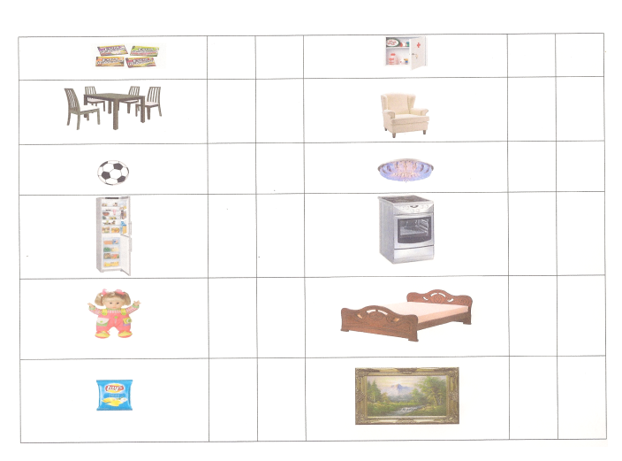

Список литературы:
- Сайт Центра «Федеральный методический центр по финансовой грамотности системы общего и среднего профессионального образования» https://fmc.hse.ru/
- УМК по финансовой грамотности:
- Гловели Г.Д. Финансовая грамотность: Материалы для учащихся (4 класс). — М.: ВИТА-ПРЕСС, 2014.
- Корлюгова, Ю. Н. К66 Финансовая грамотность: Учебная программа. 2–4 классы общеобра - зоват. орг. / Ю. Н. Корлюгова. — М.: ВИТА-ПРЕСС, 2014. — 16 c. (Дополни- тельное образование: Серия «Учимся разумному финансовому поведению»).
- Корлюгова, Ю. Н. К66 Финансовая грамотность: методические рекомендации для учителя. 2–4 классы общеобразоват. орг. / Ю. Н. Корлюгова. — М.: ВИТА-ПРЕСС, 2014. — 64 c. (Дополнительное образование: Серия «Учимся разумному фи- нансовому поведению»).
- Корлюгова, Ю. Н. К66 Финансовая грамотность: контрольные измерительные материалы. 2–4 классы общеобразоват. орг. / Ю. Н. Корлюгова. — М.: ВИТА-ПРЕСС, 2014. — 8 c. (Дополнительное образование: Серия «Учимся разумному фи- нансовому поведению»).

